SOSIALISASI DAN PENDAMPINGAN MEMANAH BERSAMA ANAK: MEMBANGUN KONEKSI SOSIAL EMOSIONAL DALAM PENGEMBANGAN KARAKTER SEJAK DINI DI TPA AL-FATIH BATANGHARI LAMPUNG TIMUR

Diterima: ………….. | Direview: …………. | Disetujui: …………

Lusi Marlisa^{1*}, Noormawanti ² , Annisa Nur Firdausy ³, Sujino ⁴, Muhammad ‘Azam Muttaqin⁵
Universitas Muhammadiyah Metro, Indonesia, ^{1*,2,3,4}
Universitas Muhammadiyah Ponorogo, Indonesia ⁵

E-mail: lusimarlisa1@gmail.com

ABSTRAK

Pengabdian masyarakat ini bertujuan untuk melakukan sosialisasi dan pendampingan memanah bersama anak-anak dengan tujuan untuk meningkatkan pengetahuan dan keterampilan bagi para santri serta membangun koneksi sosial emosional dalam pengembangan karakter sejak dini di TPA Al-Fatih Batanghari, Lampung Timur. Kegiatan ini dilakukan dengan melibatkan anak-anak usia dini di TPA Al-Fatih sebagai peserta. Metode yang digunakan meliputi kegiatan sosialisasi, pelatihan memanah, dan pendampingan dalam mengembangkan karakter melalui aktivitas memanah. Hasil dari pengabdian masyarakat ini menunjukkan bahwa sosialisasi dan pendampingan memanah bersama anak-anak di TPA Al-Fatih dapat memberikan dampak positif dalam membangun koneksi sosial emosional dan pengembangan karakter sejak dini. Melalui kegiatan memanah, anak-anak dapat belajar mengendalikan emosi, meningkatkan konsentrasi, ketekunan, dan mengembangkan keterampilan sosial seperti kerjasama, komunikasi, dan saling menghargai. Partisipasi anak-anak dalam kegiatan memanah juga meningkatkan rasa percaya diri dan keberanian mereka dalam menghadapi tantangan. Selain itu, kegiatan ini juga memberikan kesempatan bagi anak-anak untuk memperluas pengetahuan mereka tentang olahraga memanah dan mengenal nilai-nilai positif yang terkait dengan pengembangan karakter.

Kata kunci: sosialisai dan pendampingan, memanah, sosial emosional, karakter, anak
ABSTRACT
Community service aims to conduct socialization and mentoring in archery with children, aiming to enhance knowledge and skills for students and build social-emotional connections in character development from an early age at TPA Al-Fatih Batanghari, East Lampung. This activity involves early childhood children at TPA Al-Fatih as participants. The methods used include socialization activities, archery training, and mentoring in character development through archery activities. The results of this community service show that socialization and mentoring in archery with children at TPA Al-Fatih can have a positive impact on building social-emotional connections and character development from an early age. Through archery activities, children can learn to control their emotions, improve concentration, perseverance, and develop social skills such as cooperation, communication, and mutual respect. The participation of children in archery activities also enhances their self-confidence and courage in facing challenges. Additionally, this activity provides opportunities for children to broaden their knowledge of archery as a sport and learn positive values associated with character development.
Keywords: socialization and mentoring, archery, social-emotional, character, children.
PENDAHULUAN

Pendidikan karakter sejak dini merupakan aspek penting dalam pembentukan pribadi yang baik dan berkualitas. Salah satu elemen kunci dalam pendidikan karakter adalah pengembangan koneksi sosial emosional anak-anak (Marlisa, 2019). Koneksi sosial emosional yang kuat dapat membantu anak mengembangkan kemampuan berkomunikasi, berkolaborasi, serta mengelola emosi secara positif.
Sayangnya, dalam konteks globalisasi dan modernisasi saat ini serta perkembangan teknologi seringkali menjadi fokus utama anak-anak TPA Batanghari Lampung Timur, sehingga mengakibatkan kurangnya interaksi sosial langsung. Hal ini dapat berdampak negatif pada kemampuan anak untuk membentuk hubungan sosial emosional yang sehat. Oleh karena itu, perlu adanya upaya khusus untuk memfasilitasi pembentukan koneksi sosial emosional sejak dini dan membangun kedekatan pada orang tua (Marlisa et al., 2022).
seperti yang banyak kita ketahui anak usia dini memiliki potensi yang dapat dikembangkan, tetapi tergantung pembinaan yang dilakukan sejak dini, oleh sebab itu rasanya sangat penting untuk menanamkan pendidikan karakter bagi anak usia dini, yang mana tujuannya untuk menanamkan nilai-nilai kebaikan agar menjadi suatu kebiasaan ketika anak sudah dewasa. Pada masa ini anak belum mendapatkan pengaruh negatif yang cenderung banyak berasal dari lingkungan sehingga orangtua maupun pendidik anak usia dini akan sangat lebih mudah membimbing anak untuk memaksimalkan perkembangannya terutama dalam menanamkan nilai-nilai karakter (Cahyaningrum et al., 2017). Sebagaimana tujuan pendidikan karakter adalah memberikan tuntunan kepada anak anak untuk mengembangkan nilai-nilai karakter secara sadar baik di sekolah maupun di lingkungan sekitar (Agung, 2017).
Dalam konteks tersebut, sosialisasi dan pendampingan memanah bersama anak menjadi solusi yang relevan yang akan di lakukan pada TPA Batanghari lampung timur. Kegiatan memanah bukan hanya sekadar olahraga fisik, tetapi juga menyediakan platform untuk membangun kepercayaan diri, konsentrasi, serta mengelola emosi. Dengan menggabungkan elemen sosialisasi dan pendampingan dalam kegiatan memanah, diharapkan dapat menciptakan lingkungan yang mendukung pengembangan karakter anak-anak di TPA Batanghari lampung timur.
Sosialisasi dan pendampingan memanah bersama anak merupakan kegiatan yang penting dalam pengembangan karakter anak sejak dini. Dalam konteks ini, membangun koneksi sosial-emosional menjadi aspek krusial yang perlu diperhatikan. Anak-anak yang memiliki koneksi sosial-emosional yang kuat cenderung memiliki kemampuan untuk berinteraksi secara positif dengan orang lain, mengelola emosi dengan baik, serta membangun hubungan yang sehat. Oleh karena itu, penting untuk memahami latar belakang masalah yang melatarbelakangi pentingnya sosialisasi dan pendampingan memanah bersama anak dalam membangun koneksi sosial-emosional.

Minimnya kegiatan olahraga dalam keseharian santri sehingga membuat mereka bosan dan belum bisa mengetahui kemampuan diri.

Belum adanya program khusus olah raga yang juga di sunahkan salah satunya adalah memanah.

Minimnya kedekatan anak dengan orangtua (pada aspek sosial-emosional )

SDM
SDM
SDM

Gambar 1. analisis situasi dilapangan

METODE PELAKSANAAN

Metode pelaksanaan pengabdian masyarakat kali ini dilakukan dengan menggunakan metode partisipasi sosial, yang mana tim pengabdi turun langsung kelapangan untuk ikut berpartisipasi dalam pemberian materi dalam sosialisasi dan pendampingan memanah bersama anak di TPA Al-Fatih desa banjarrejo lampung timur. Tim pengabdian melakukan sosialisasi pada ibu-ibu (wali murid) TPA Al-Fatih desa banjarrejo Lampung Timur terhadap kegiatan memanah merupakan satu kegiatan yang bisa membangun kedekatan sosial emosional anak dan orangtua. Kegiatan awal dalam pelaksanaan pengabdian ini adalah ketua pengusul bersama anggota melakukan observasi. Kemudian selanjutnya adalah koordinasi dengan seluruh mitra tentang kegiatan pengabdian mulai dari pelatihan sampai pendampingan. Pelaksanaan pengabdian yaitu pada tanggal 01 Agustus 2023 sampai dengan 27 Agustus 2023 dari awal pelaksanaan observasi sampai dengan selesai kegiatan pengabdian. Pelaksanaan kegiatan pemberian materi secara langsung dilaksanakan pada tanggal 15 Agustus 2023 yang dihadiri oleh guru TPA Al-Fatih serta 15 orang wali murid yang sebagian besar adalah ibu-ibu. Mahsiswa yang membantu kegiatan berjumlah 7 mahasiswa terdiri dari mahasiswa S1 PAUD Universitas Muhammadiyah Metro. Tim pengabdian menyiapkan alat dan bahan seperti materi yang akan diberikan yaitu menggunakan powerpoint interaktif serta ice breaking untuk mencairkan suasana pelatihan supaya menarik perhatian peserta. Metode yang ditawarkan untuk menyelesaikan masalah yang dihadapi mitra dalam pengabdian pada masyarakat ini dilakukan dengan langkah-langkah sebagai berikut:
Tahapan yang akan dilakukan pada program pengabdian dengan tema “Sosialisasi Dan Pendampingan Memanah Bersama Anak: Membangun Koneksi Sosial-Emosional Dalam Pengembangan Karakter Sejak Dini Di TPA Batanghari Lampung Timur” dapat dilihat pada tabel di bawah ini :
(MITRA)
TIM PENGUSUL
Masalah

Belum adanya program khusus olah raga yang juga di sunahkan salah satunya adalah memanah.

Minimnya kedekatan anak dengan orangtua (pada aspek sosial-emosional ) dan membentuk karakter anak dari memnah

Minimnya kegiatan olahraga dalam keseharian santri sehingga membuat mereka bosan dan belum bisa mengetahui kemampuan diri.

Solusi

Mengadakan kegiatan olahraga panahan

Melakukan sosialisasi koneksi sosial emosional anak dan orangtua dan menanamkan nilai karakter dari memanah
Melakukan pendampingan tentang manfaat panahan dan keutamaanya sebagai salah satu olahraga yang disunnahkan Nabi SAW.

Gambar 1. Tahapan langkah – langkah solusi

HASIL, PEMBAHASAN, DAN DAMPAK

Kegiatan pengabdian pelatihan panahan terdiri dari 4 manfaat yang akan dicapai yaitu: (1) Meningkatkan pemahaman para santri tentang pentingnya panahan sebagai salah satu olahraga yang disunahkan oleh Rasulullah Shalallahu ‘alaihi wasallam . (2) Meningkatkan pemahaman para santri tentang manfaat yang dapat diperoleh dari olahraga panahan baik secara ruhiyah maupun jasadiyah. (3) Terlaksananya beberapa kiat dan teknik yang bisa diterapkan agar santri dapat menembak sasaran tepat ditengah dalam waktu singkat. (4) haapannya untuk merkatkan hubungan sosial dan emosional anak dengan orangtua melalui kegiatan ini.
Kegiatan pelatihan panahan dilaksanakan pada hari minggu tanggal 27 agustus 2023 di lapangan Batanghari Kab. Lampung Timur Kegiatan ini diikuti oleh 17 orang peserta yang didampingi oleh tim pengabdi.
Tujuan dari kegiatan panahan santri TPA AL Fatih yaitu agar dapat menanamkan nilai sunnah Nabi dengan melakukan kegiatan olahraga yang disunnahkan ini. Kemudian dapat menanamkan hidup sehat dengan berolahraga, serta meningkatkan pengetahuan dan keterampilan bagi para santri.
Selanjutnya yaitu pelatihan bagaimana menggunakan alat panah yaitumulai dari teknik posisi, menempatkan anak panah, memegang busur dan anak panah, hingga melepaskan tembakan dari pemasangan busur dan cara bagaiamana meletakkan anak panah yang baik dan benar. Santri juga diajarkan bagaimana cara memanah yang baik dan benar guna melatih kekuatan otot dan konsentrasi mata agar tetap focus. Pelatihan ini dilatih oleh salah satu tim pengusul yaitu Kamal Khoirul Ahyar. Sebagai pelatih dan juga pemateri yang mensosialisasikan tentang olahraga panahan.
Mitra dibagi menjadi dua kelompok yaitu santri putra dan santri putri dengan didampingi masing-masing oleh Umi dan Abi pengurus TPA. Santri secara bergilir maju ke depan untuk mempraktikkan olaharaga panahan. Berikut adalah beberapa dokumentasi dari kegiatan panahan santri TPA Al Fatih di lapangan Batanghari Kab. Lampung Timur. Selanjutnya tim pengabdi menyiapkan materi dalam bentuk powerpoint yang kemudian di tampilkan di LCD untuk memaparkan materi terkait dengan memanah sebagai berikut:

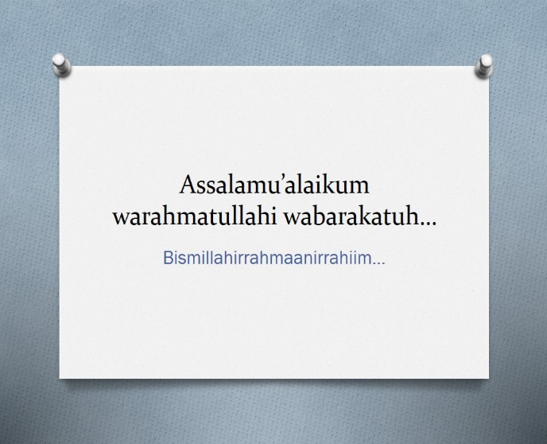 | 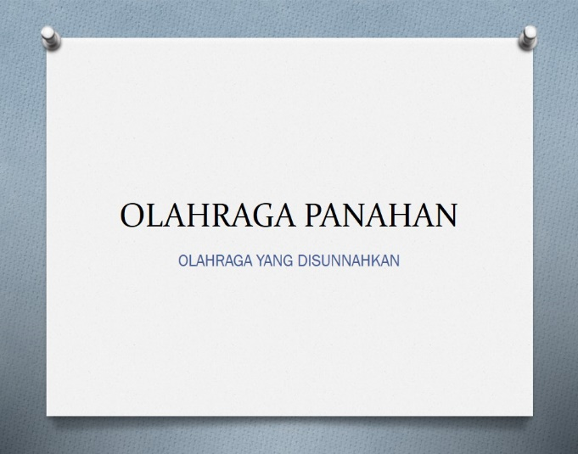
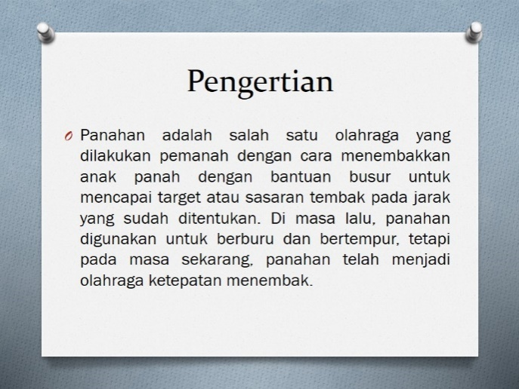 | 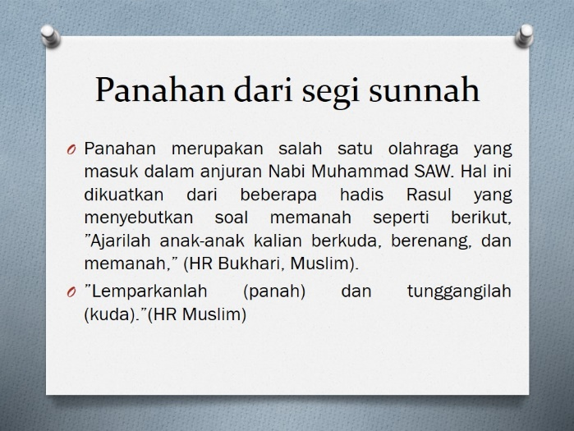
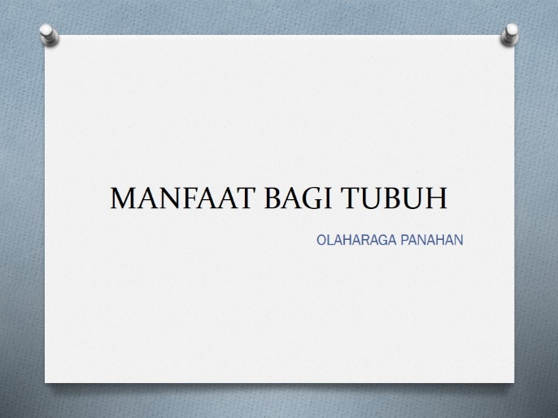 | 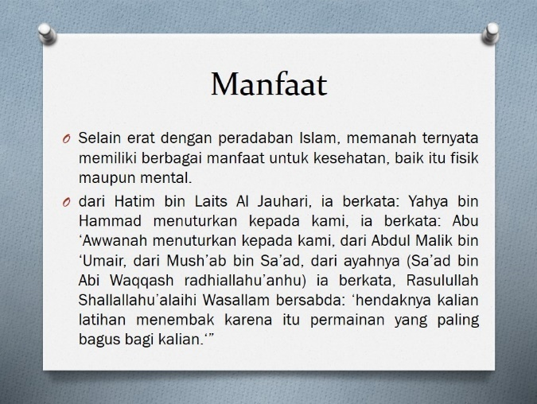
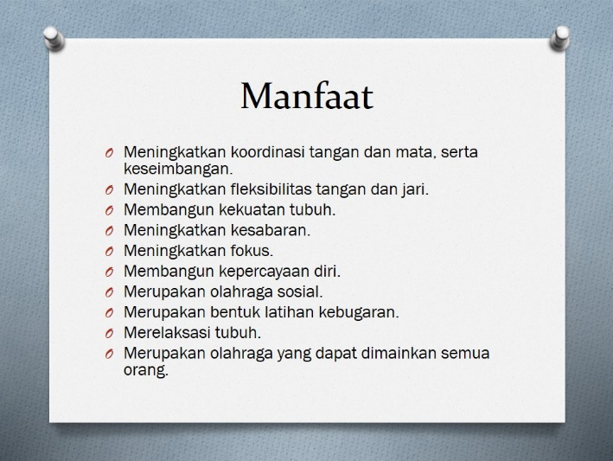 | 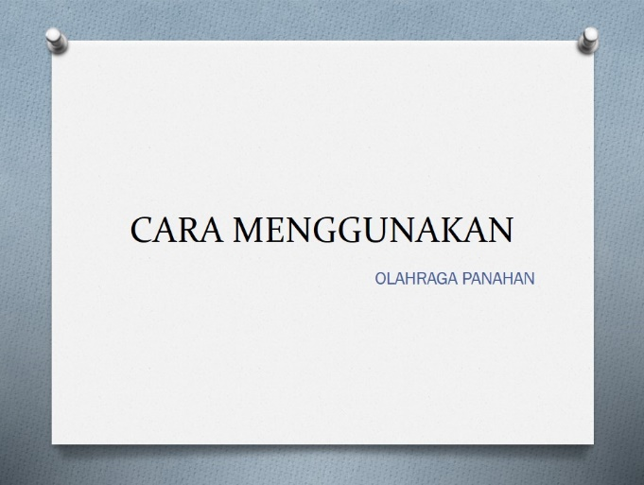
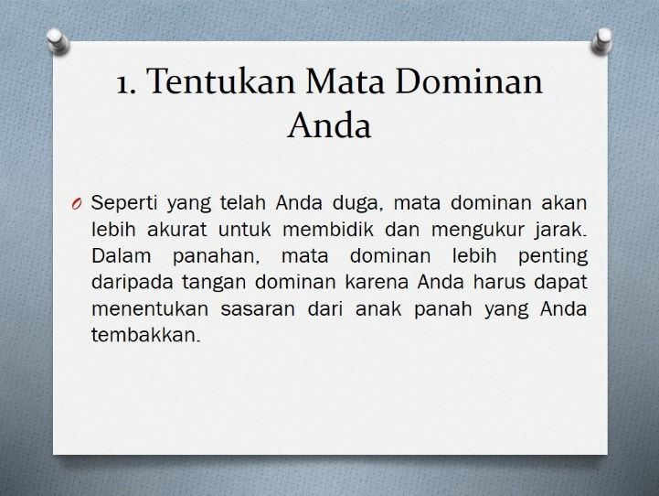 | 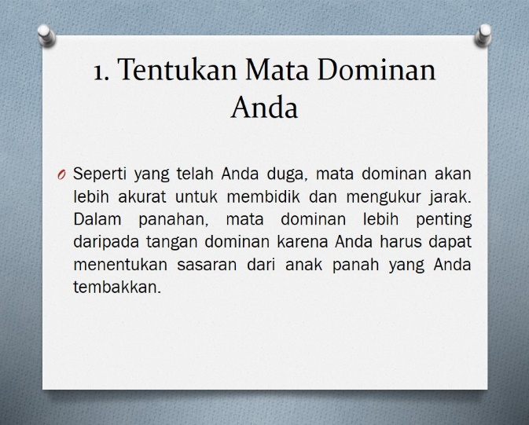
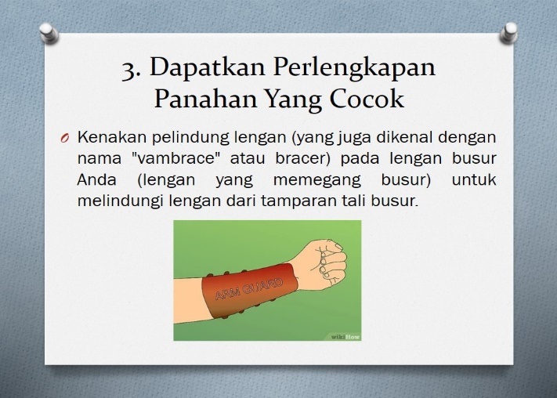 | 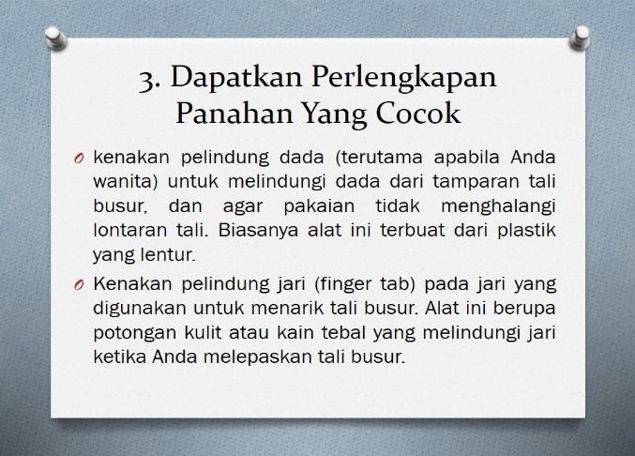
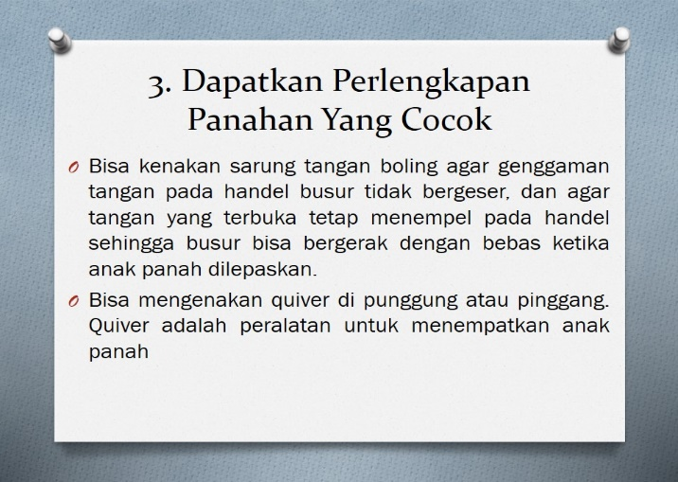 | 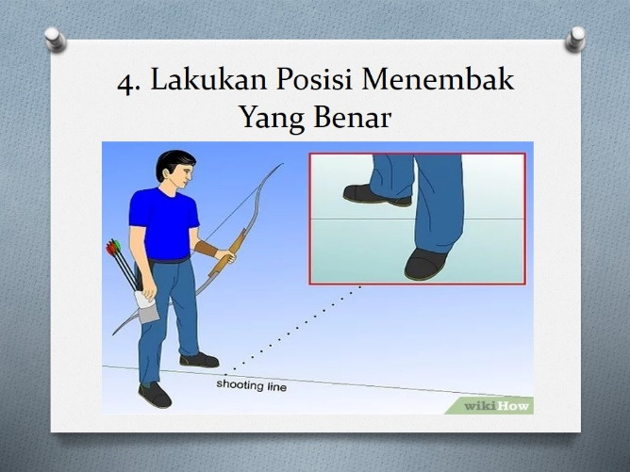
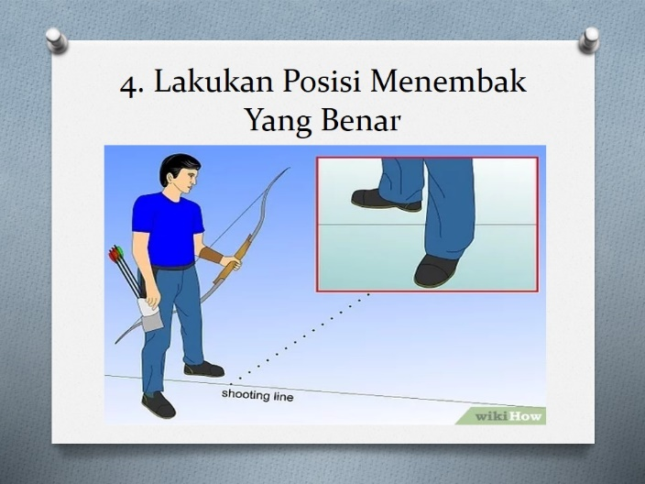 | 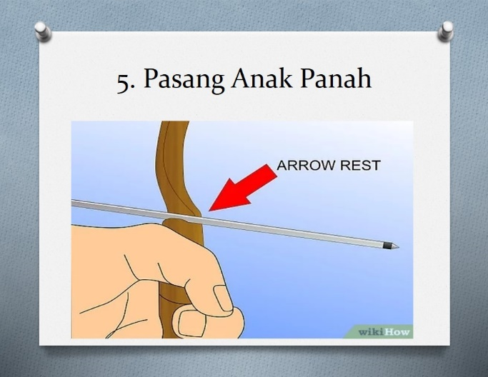
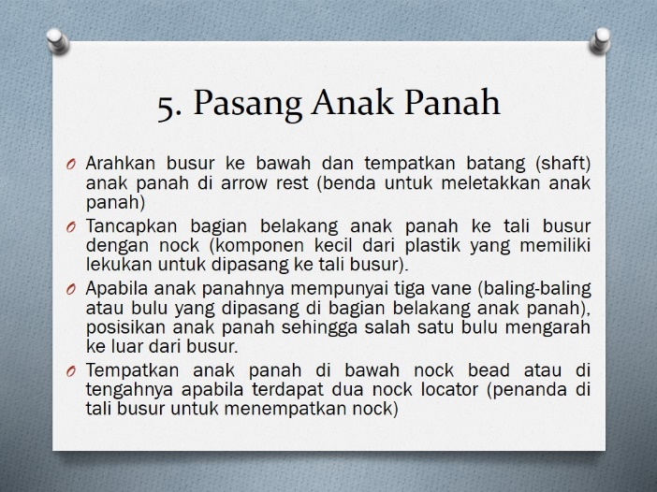 | 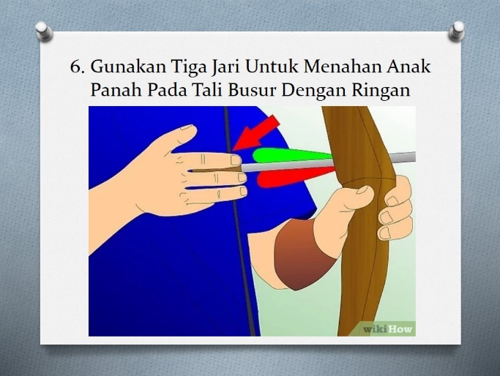
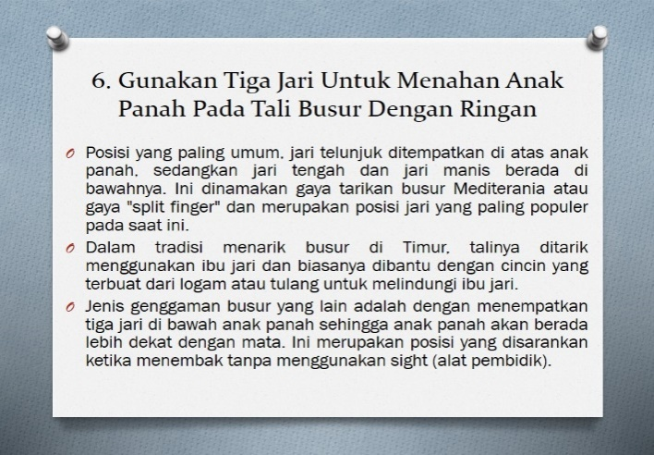 | 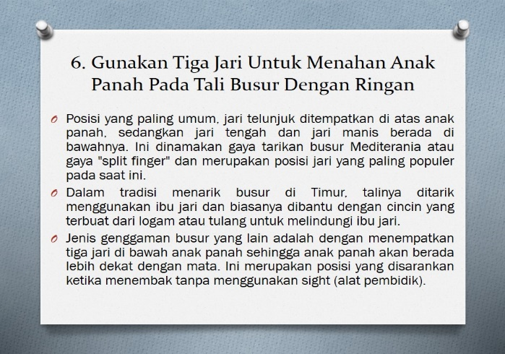
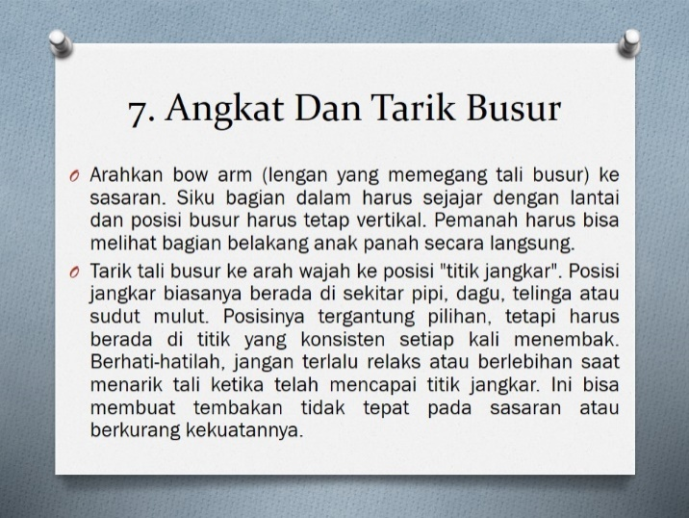 | 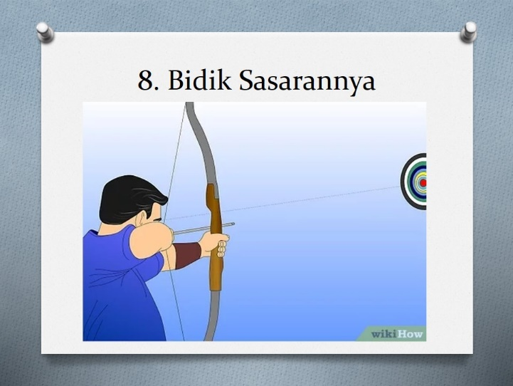
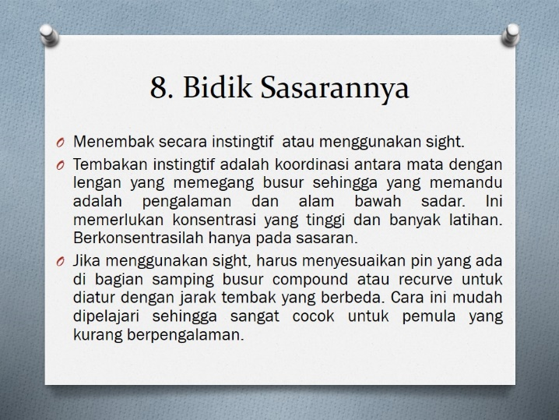 | 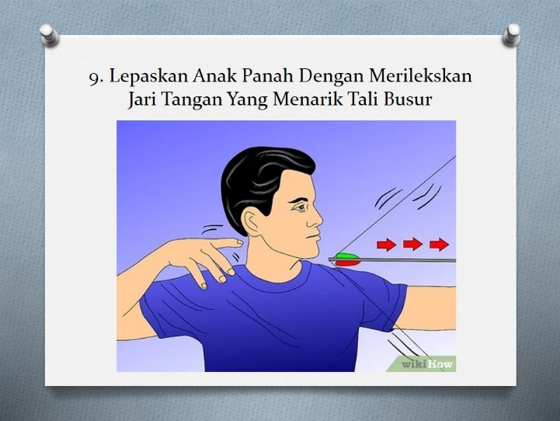
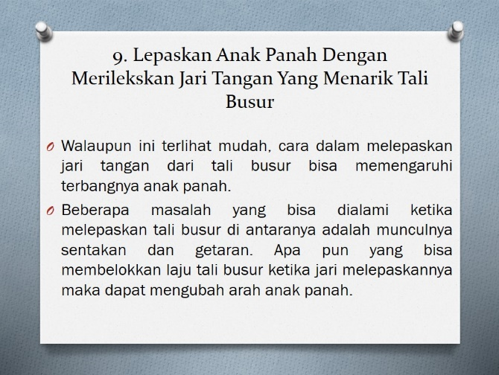

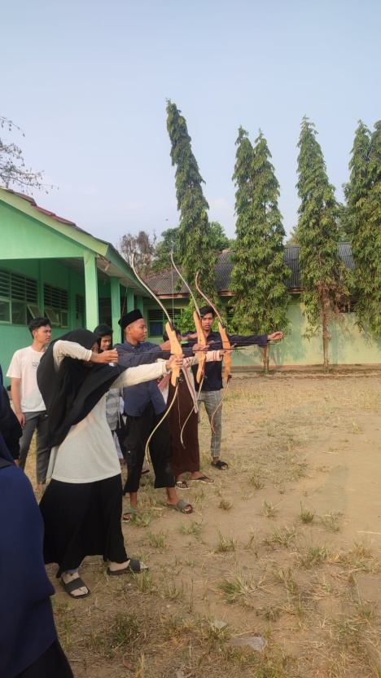
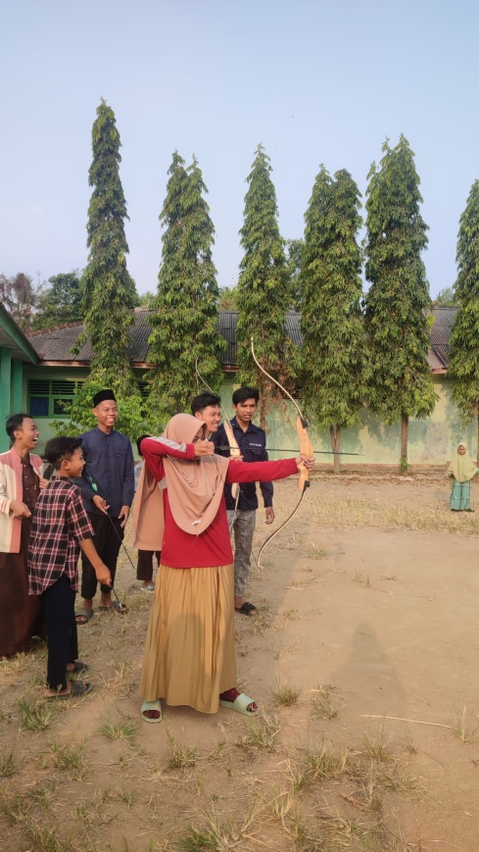
Gambar 2. Pendampingan Program Memanah Di TPA Al-Fatih

SIMPULAN (12pt)

Melalui kegiatan sosialisasi, pelatihan memanah, dan pendampingan, anak-anak di TPA Al-Fatih telah dapat mengembangkan keterampilan sosial emosional dan karakter dengan baik sesuai sunnah Nabi. Mereka belajar mengendalikan emosi, meningkatkan konsentrasi, ketekunan, dan mengembangkan keterampilan sosial seperti kerjasama, komunikasi, dan saling menghargai.
Partisipasi dalam kegiatan memanah juga memberikan manfaat tambahan bagi anak-anak, seperti peningkatan rasa percaya diri, keberanian, dan kemampuan menghadapi tantangan. Selain itu, mereka juga dapat memperluas pengetahuan mereka tentang olahraga memanah dan mengenal nilai-nilai positif yang terkait dengan pengembangan karakter.
Pengabdian masyarakat ini juga memberikan manfaat yang lebih luas. Selain memberikan dampak positif bagi anak-anak di TPA Al-Fatih, kegiatan ini juga membantu masyarakat dan pihak terkait untuk lebih memahami pentingnya pengembangan karakter sejak usia dini. Dengan memanfaatkan olahraga memanah sebagai sarana, pengabdian ini memberikan contoh yang baik dalam mengintegrasikan pembelajaran dan pengembangan karakter.
Dalam konteks TPA Al-Fatih, pengabdian masyarakat ini memberikan model yang dapat diadopsi dan diterapkan di lembaga serupa untuk meningkatkan koneksi sosial emosional anak-anak, pengembangkan karakter sejak dini, menanamkan hidup sehat dengan berolahraga, meningkatkan pengetahuan dan keterampilan bagi para santri. Metode sosialisasi, pelatihan, dan pendampingan memanah dapat menjadi alternatif yang efektif dalam mencapai tujuan tersebut.
Keseluruhan, pengabdian masyarakat ini telah membuktikan bahwa sosialisasi dan pendampingan memanah bersama anak-anak di TPA Al-Fatih dengan dikemas dalam kegiatan yang menarik dan bermanfaat, pengabdian ini memberikan dampak positif yang berkelanjutan bagi perkembangan mereka secara holistik.

UCAPAN TERIMAKASIH

Ucapan terimakasih kepada LPPM UM Metro yang telah memberikan suport dalam pelaksanaan pengabdian untuk mendukung berlangsungnya kegiatan pengabdian. Semoga kedepannya kegiatan pengabdian dapat berlangsung secara kontinue dan dapat bermanfaat bagi masyarakat Banjarrejo. Selanjutnya kami ucapkan terimakasih kepada Kepala Sekolah TPA Al-Fatih Banjarrejo, serta dewan guru dan segenap panitia dari mahasiswa PIAUD UM Metro yang telah membantu suksesnya kegiatan selama kegiatan pengabdian berlangsung.

DAFTAR PUSTAKA

Agung, I. (2017). Peran Fasilitator Guru Dalam Penguatan Pendidikan Karakter (Ppk). Perspektif Ilmu Pendidikan, 31(2), 106–119. https://doi.org/10.21009/pip.312.6
Cahyaningrum, E. S., Sudaryanti, S., & Purwanto, N. A. (2017). PENGEMBANGAN NILAI-NILAI KARAKTER ANAK USIA DINI MELALUI PEMBIASAAN DAN KETELADANAN. Jurnal Pendidikan Anak, 6(2), 203–213. https://doi.org/10.21831/JPA.V6I2.17707
Marlisa, L. (2019). Harmonisasi Pola Asuh Keluarga Terhadap Kemampuan Sosial Emosional Anak Usia Dini. Jurnal Kajian Anak (J-Sanak), 1(01), 136–146. https://doi.org/10.24127/J-SANAK.V1I01.16
Marlisa, L., Vahlia, I., & Latif, S. (2022). Parenting ibu millennial terhadap penggunaan media sosial anak di desa banjarrejo batanghari lampung timur. 4, 205–211.

